涪陵马鞍“3·23”一般道路交通事故调查报告
来源：重庆市涪陵区应急管理局 重庆市涪陵区应急管理局·事故调查报告
原文链接：http://www.fl.gov.cn/zfxxgk_206/fdzdgknr/yjgl/yjgl_tfsjyd/202312/t20231227_12752426.html
发布时间：2023-12-27 抓取时间：2026-10-16 正文含图，已嵌入原图

您当前位置： 首页 / 政务公开 / 应急管理 / 应对信息
• 索引号
• 11500102709469172K/2023-00055
• 主题分类
• 应急管理
• 体裁分类
• 应急管理
• 发布机构
• 涪陵区应急局
• 成文日期
• 2023-12-27
• 发布日期
• 2023-12-27
• 标题
• 涪陵马鞍“3·23”一般道路交通事故调查报告
• 发文字号
• 无
• 有 效 性
•
•
•
涪陵马鞍“3·23”一般道路交通事故调查报告
日期：2023-12-27
来源：涪陵区应急局
大中小
2023年3月23日，重庆市涪陵区泰臣汽车运输有限公司驾驶员吴XX驾驶车牌号为渝A69T79的小型轿车（巡游出租汽车）在涪陵区马鞍街道辖区道路太白大道美年大健康体检中心路段行驶时发生一起道路交通事故，造成行人陈XX受伤，车辆受损。陈世富经医院抢救无效死亡，直接经济损失27.3万元。
事故发生后，按照《安全生产法》《道路交通安全法》《生产安全事故报告和调查处理条例》（国务院令第493号）和《重庆市安全生产条例》等法律法规的规定，区政府授权区应急局牵头，组成由区应急局、区公安局 、区总工会 、区交通局和区交巡警支队等单位参加的涪陵马鞍“3·23”一般道路交通事故调查组（以下简称事故调查组），并邀请区纪委监委和区检察院派员参加。
事故调查组按照“科学严谨、依法依规、实事求是、注重实效”和“四不放过”的原则，通过调查取证、调阅资料、问询谈话、综合分析等方式，查明了事故发生的经过、原因、人员伤亡和直接经济损失情况，认定了事故性质和责任，提出了对有关责任人员和责任单位的处理建议，分析了事故暴露出的突出问题和教训，提出了加强和改进工作的措施建议。
经调查认定，本次事故是一起因驾驶员在驾驶机动车过程中，观察不足，超速行驶，未能及时发现横过公路的行人并采取有效措，企业未能及时提醒车辆超速的生产安全责任事故。现将有关情况报告如下：
一、事故基本情况
（一）事故发生单位概况
名 称：重庆市涪陵区泰臣汽车运输有限公司（以下简称泰臣公司）
类 型：有限责任公司
住 所：重庆市涪陵区兴华东路43号1幢负一层
法定代表人：刘XX
注册资本：伍拾万元整
成立时间：1997 年7月23日
营业期限：1997 年7月23日至永久
经营范围：许可项目包括出租客运[按许可证核定的事项和期限从事经营]
统一社会信用代码： 91500102709447344U
道路运输经营许可证：渝交运管许可渝字500102000004号
该公司证照齐全，且事故发生时均在有效期内。
泰臣公司现有出租汽车71辆（其中挂靠出租车59辆，自营出租车12辆），驾驶员145人。工作人员6人（其中GPS监控人员1名）。公司下设安全科、经营科、车辆技术科、服务质量监督科、财务统计科、劳动人事用工保险科、动态GPS监控室。
（二）事故车辆情况
渝A69T79小型轿车，品牌型号：长安牌SC7161UM，车辆识别代号：LS5A2ABJ6MB316270，发动机号：M4UB01423，注册日期：2021年5月20日，检验有效期至2023年5月，车辆所有人：泰臣公司，登记住所：重庆市涪陵区兴华东路43号1幢负一层，使用性质：出租客运，道路运输证：渝交运管渝字500102040351。在中国平安财产保险公司购买交强险及商业险，有效期分别至2023年5月31日和2023年6月2日。
车辆实际拥有人为吴XX，车辆挂靠在泰臣公司。
（三）当事人基本情况
事故车辆驾驶人吴XX，男，55岁，汉族，身份证地址：重庆市涪陵区珍溪镇西桥村2组，机动车驾驶证号：5123231968XXXXXXXXX，准驾车型：A2，初次领证日期 ：2001年7月30日，驾驶证有效期限：2013年7月30日至2023年7月30日，持有从业类别为“J－货运，J－客运，J巡游出租（涪陵区）”道路运输从业资格证，从业资格证号：512323196809XXXXXX，有效期至 2025 年7月23日。
行人陈XXXX，男，汉族，80岁，身份证地址：重庆市涪陵区龙潭镇龙腾路7组1000号，身份证号：512XXXXXXXX，在本次事故中受伤，经医院抢救无效死亡。
（四）事故发生单位安全管理情况
泰臣公司内设安全科，设有安全科长1名，安全员4名，科室人员5人均持有安全管理人员资质证。公司设有动态GPS监控室，并配有监控员1名。公司制定有《安全生产责任制管理制度》《GPS监控人员工作制度》《安全教育培训管理制度》《安全工作例会制度》《安全隐患排查治理制度》等安全管理制度和安全操作规程。公司与各部门及相关人员签订了安全生产目标责任书。公司开展了路检路查、日周月安全生产隐患排查、GPS监控动态监控和统计分析，每月组织开展驾驶员安全例会学习等工作。
（五）事故发生经过
2023年3月23日7时55分，吴XXXX驾驶车牌号为渝A69T79的小型轿车（巡游出租汽车），从马鞍天立小学沿太白大道往聚龙大道方向行驶，当车辆行驶至重庆市涪陵区马鞍街道辖区道路太白大道美年大健康体检中心路段时，与横过公路的行人陈XXX发生碰撞，当场造成陈世富受伤，车辆受损的交通事故。陈XXX经重庆市涪陵区中医院抢救无效于3月23日14时19分死亡。
（六）事故现场和道路情况
事故现场肇事车渝A69T79左前轮距离定位点1590cm，距离路边0cm；左后轮距离路边0cm，距离定位点2850cm。现场血迹30cm×40cm，中心点距路边330cm，距定位点2470cm。事故道路位于重庆市涪陵区马鞍街道辖区道路太白大道美年大健康体检中心路段，道路呈南北走向，南往聚贤大道方向，北往聚龙大道方向，该路段双向车道，单向三车道，道路标线齐全，道路中间有花台隔离，道路两边有人行道（图一）。该道路是沥青路面，路面完好，干燥，白天视线良好。道路东侧为美年大健康体检中心，北侧是涪陵卫校。
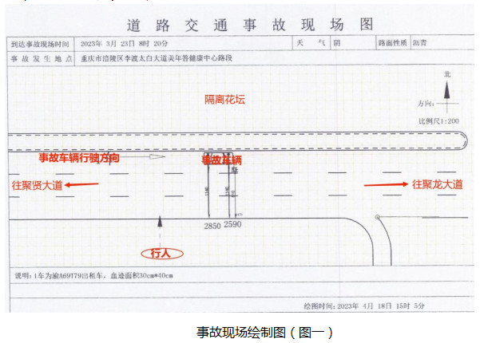
（七）事故造成的人员伤亡和直接经济损失
事故造成行人陈XXXX死亡，直接经济损失约27.3万元。
二、事故应急处置和评估情况
（一）事故信息接报及响应情况
3月23日7时56分，120 调度指挥中心接报，立即调度涪陵区中医院医护人员赶赴现场抢救伤者。8时01分，区公安局指挥中心接驾驶员吴时波电话报警，随即派出区公安局交巡警支队第六勤务大队赶赴现场进行现场处置。
（二）事故现场应急处置及评估情况
3月23日8时03分，120 救护车到达现场，及时将伤者陈世富送往涪陵区中医院进行抢救。8时20分，区公安局交巡警支队第六勤务大队到达现场开展勘查工作，控制肇事者，对事故路段进行管制，对过往的车辆进行疏导和警戒。在本次应急处置过程中，泰臣公司和区级相关职能部门接到事故信息后响应及时，应急处置工作有力有序。
（三）医疗救治及善后情况
涪陵区中医院对伤者陈XXXX进行了及时抢救，诊断为车祸伤：双侧气胸、双肺挫伤、双侧多发肋骨骨折、右侧锁骨骨折、骨盆多发骨折、左侧肱骨骨折、头皮裂伤、失血性、蛛网膜下出血、创伤性休克，转入ICU住院治疗，因伤情较重，伤者于3月23日14时19分抢救无效死亡。8月9日泰臣公司与死者家属经涪陵区人民法院调解，达成民事调解协议，签订调解书（〔2023〕<渝0102民初4904号>），一次性给予死者家属经济赔偿27.3万元，目前赔偿已到位。
三、事故原因分析
（一）事故相关鉴定情况
1.《重庆市涪陵区公安局物证鉴定所鉴定文书》（涪陵公鉴<病解>〔2023〕23号）：被鉴定人陈世富系失血性休克死亡。
2.重庆市正港司法鉴定中心出具的《司法鉴定意见书》（重庆市正港司法鉴定中心〔2023〕痕鉴字第995号）：被鉴定车辆渝A69T79小型轿车的前挡风玻璃事发前应为完好；该车间接视野装置（左、右后视镜）设置齐全；该车转动系、传动系、行驶系、制动系性能有效；该车前照灯（远、近光灯）能点亮。
3.重庆市正港司法鉴定中心出具的《司法鉴定意见书》（重庆市正港司法鉴定中心〔2023〕痕鉴字第996号）：渝A69T79小型轿车在事发前经过视频中分道线1近端至分道线2远端的行驶速度约为67km/h。
（二）其他可能因素排查
经区公安局交巡警支队《道路交通事故认定书》（第5002001202300000321号）证实，驾驶员吴XXXX现场酒精测试值
为0mg/100ml，尿检呈阴性，故排除事故发生时驾驶员存在酒驾和毒驾的情形。
（三）直接原因分析
根据重庆市涪陵区公安局交通巡逻警察支队《道路交通事故认定书》（第5002001202300000321号），道路交通成因分析，造成本次事故的直接原因：一是驾驶员吴XXXX驾驶渝A69T79小型轿车（巡游出租汽车），车辆行驶至涪陵区马鞍太白大道美年大健康体检中心路段时，未注意道路交通安全状况的观察和未提前发现行人的动态，以及驾驶车辆超过该路段的限制速度，将横过公路的行人陈世富撞伤救治无效死亡；二是行人陈XXXX没有从人行横道过道路，遇见车辆临近突然加速横穿通过道路。驾驶员吴时波和行人陈XXXX在事故中负同等责任。
（四）间接原因分析
泰臣公司安全生产主体责任落实不到位，未严格督促从业人员执行本公司的安全生产规章制度。
一是未督促从业人员严格遵守本公司《出租汽车驾驶员行车操作规程》的规定，事故车辆行驶过程中，驾驶员吴XXXX一直在与车上乘客聊天，存在妨碍安全驾驶行为，公司未及时发现隐患并及时消除。
二是公司GPS监控系统老旧，设备故障率高，存在网络不稳定、时常网络中断和卡顿情况，不能有效发挥监控预警作用。该起事故发生时GPS监控显示事故车辆行驶速度为0km/h，而实际行驶速度为67km/h，也没有发出超速报警提示，公司对超速的隐患未及时提醒并制止，未及时发现并消除该车超速的安全隐患。
三是公司对超速管理存在宽松软。公司未严格按照《出租汽车动态监控违规行为处罚规定》对出租车驾驶员超速行为进行管理，抽查2023年1-2月GPS监控超速记录，发现驾驶员有9人次超速20％（含）以上的行为，公司仅对2次超速行为的驾驶员进行了经济处罚，其余7次均未进行经济处罚，且处罚也未按照公司规定执行。
四、监管部门的履职情况
（一）重庆市涪陵区公安局交通巡逻警察支队（以下简称区交巡警支队）
经查，主要承担涪陵区马鞍街道辖区道路交通安全管理工作是区交巡警支队第六勤务大队。2023年1月至3月，该大队围绕工作职责，按照年度执法计划开展了执法检查，共查处超速行为1231件，酒驾、醉驾 132 件；办理交通肇事案件5件，追究刑事责任4人，拘留23人；开展道路交通隐患排查整治21次；开展美丽乡村行、宣传进村等宣传活动20余次；每月不定期对辖区的国省县道全覆盖巡查管控。
调查中未发现区公安局交巡警支队及其工作人员需要党纪政纪追责的情形。
（二）重庆市涪陵区交通局（以下简称区交通局）
1.严格落实了安全管理“一岗双责”。一是根据区交通局《2023年安全生产检查执法及指导计划》，区交通局主要领导认真落实了每月带队检查1次，分管领导每月带队检查2次。二是针对性的开展了专项行动。根据区安委会《涪陵区“3+1”专项整治工作方案》（涪安委发〔2023〕2号），区交通局制定了交通系统落实“3+1”专项工作具体实施方案。截止今年8月，共查处21起非法营运行为，查处超限运输车辆309台，检查出租车975台次、网约车453台次，现场纠正从业人员不文明行为156起，查处涉嫌违法车辆22台，共计罚款132.29万元。
2.认真履行了执法检查。区交通执法支队根据执法检查计划，2022年2月、5月、8月、11月和2023年2月、3月对泰臣公司开展了执法检查，检查发现的有少数车辆未完善车辆技术档案、6台次车辆GPS监控掉线、5人未按照规定有效执行车辆动态GPS监控等隐患，区交通执法支队责令企业限期进行了整改验收。
3.按照《重庆市交通局关于加强和规范事中事后监管的通知》（渝交发〔2020〕60号）的要求，区道路运输事务中心配合区交通局相关科室、区交通运输执法支队对泰臣公司开展了监督检查，并每年度对泰臣公司开展信用考核工作，近年来考核结果为合格。严格督促泰臣公司开展“两单两卡”“十五条硬措施”“重大隐患排查整治和重大风险防范化解”“客运安全生产专项整治”“暑期汛期道路运输和城市客运安全生产”等安全生产专项活动，并对活动进行了事务性指导。
调查中未发现区交通局及其工作人员需要党纪政务追责的情形。
五、对有关责任单位和责任人员的处理建议
（一）对责任单位的处理建议
泰臣公司，一是未严格落实交通运输部《巡游出租汽车经营服务管理规定》进行管理，公司GPS监控系统故障率高，存在网络不稳定、时常网络中断和卡顿情况，没能有效发挥监控预警作用，在车辆超速行驶时，未能及时提醒驾驶员，该起事故发生时GPS监控显示事故车辆行驶速度为0km/h，而实际行驶速度为67km/h（该道路限速为60km/h），没有发出超速报警提示，公司对超速的隐患未及时发现并制止。其行为违反《安全生产法》第三十六条第二款和《安全生产法》第四十一条第二款的规定；二是未严格执行公司《出租汽车动态监控违规行为处罚规定》公司对出租车驾驶员存在的超速行为处罚存在宽松软的现象，处罚未按照公司规定执行，导致公司出租车超速行驶的行为一直存在；三是出租车驾驶员违反《出租汽车驾驶员行车操作规程》，公司未及时制止和消除，存在妨碍安全驾驶行为，其行为违反《安全生产法》第四十四条第一款之规定，对事故发生负有责任，根据《安全生产法》第一百一十四条第一项的规定，建议由区应急局对其进行行政处罚。
（二）对责任人员的处理建议
1.行人陈XX，没有从人行横道过道路，其行为违反了《道路交通安全法实施条例》第七十五条之规定。鉴于其在事故中死亡，建议不追究责任。
2.吴XX，渝A69T79小型轿车驾驶员，驾驶车辆行驶过程中对前方道路状况观察不足，未能及时发现横过道路的行人动态并采取有效措施避让行人，超速行驶。其行为违反了《道路交通安全法》第二十二条第一款和第四十二条第一款之规定。对事故负有责任，建议移送司法机关追究其法律责任。
3.杨XX，泰臣公司安全科科长，负责公司安全管理工作，履行安全职责不到位，对公司车辆存在的超速行为管理不严，未严格按照公司《出租汽车动态监控违规行为处罚规定》进行管理，建议由泰臣公司按照公司内部规定对其进行处理。
六、事故整改和防范措施建议
为深刻吸取本次事故教训，预防和避免类似事故再次发生，针对本次事故的特点，特提出以下防范措施建议：
（一）严格落实企业安全生产主体责任
泰臣公司一是要深刻吸取本次事故教训，召开公司管理人员和驾驶员警示大会，对本次事故发生的原因、责任进行剖析，从中吸取教训。二是严格按照《安全生产法》的有关规定，完善安全管理制度，督促从业人员严格执行本单位的安全生产规章制度和安全操作规程，提高驾驶员安全行车操作意识，督促驾驶员落实“两单两卡”职责。三是及时更换现有的GPS监控系统，确保平台运行环境满足相关要求，加大对车辆的动态监控巡查力度，及时发现和消除驾驶员分心驾驶、超速行驶、疲劳驾驶行为，杜绝事故的发生。
（二）进一步加强对客运企业安全生产监管力度
交通运输管理部门、交巡警执法部门要严格落实属事责任，强化对道路运输企业和道路交通安全执法检查，将同类违法行为反复发生纳入重点检查单元，防控好近期交通事故多发频发势头。督促运输企业进一步加强教育培训和安全宣传，充分利用各类载体，加大宣传力度，提高从业人员安全行车意识。加快提升交通运输行业数字化管理水平，及时发现运输过程中出现的各类问题，从而降低事故风险，杜绝事故发生，切实保障我区道路交通运行安全。

附件：涪陵马鞍“3·23”一般道路交通事故调查组成员名单

涪陵马鞍“3·23”一般道路交通事故
调查组
2023年12月8日

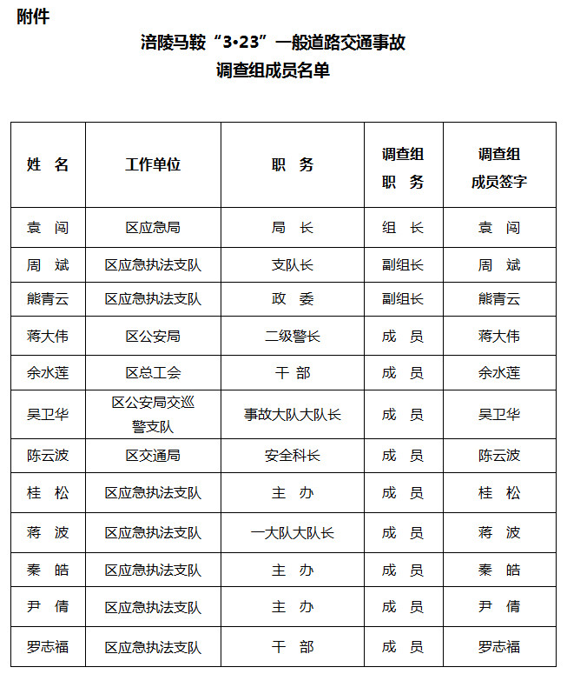

附件下载
• 涪陵马鞍“3·23”一般道路交通事故调查报告.docx
分享文章到：

